工程物探任务书
1．工程名称： 南平市延平区横排路沿线“三供一业”改造项目供排水设施穿越外南线工程
2．完成期限： 2023 年 11月 01 日至 2023 年 11 月 30日
3．物探要求：该工程项目平面图中（图号：延平水外南施（涵）-02-02）仅对此处标注1.0m盖板涵，未明确涵顶标高和走向。经现场调查，管涵顶进路径与排水沟走向发生交叉，存在管涵顶进压溃水沟盖板导致涌水冲毁铁路路基，对铁路行车造成极大安全隐患。因该水沟建设年代久远，相关资料遗失，加上水沟过深，人工无法核定排水沟走向和标高，需进行物探。
物探范围及内容：在工作井和接收井顶进路径范围内，探明水沟盖板标高和走向，标注与设计管涵底部的高差。
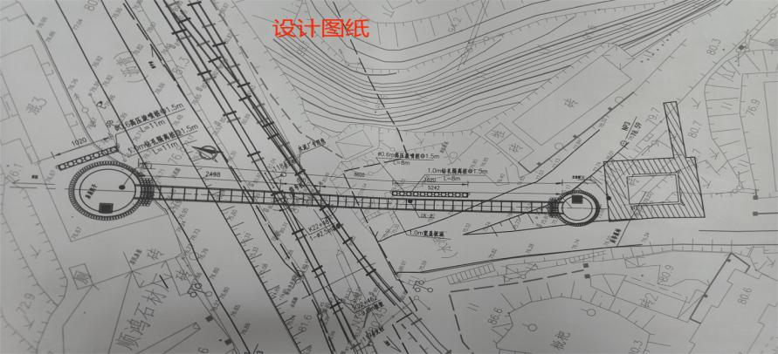
附图：设计图和现场调查图

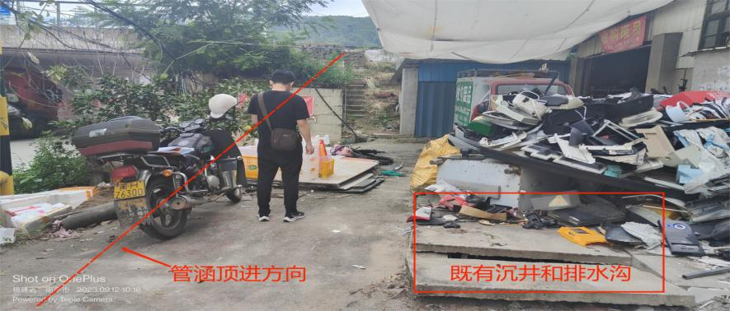
设计图

现场调查图

中国铁路南昌局集团有限公司南平工务段
2023 年 10月 25 日

